**Plakat z wyścigiem rowerowym**

Utwórz nowy projekt o wymiarach 531x800 (są to proporcje obrazu 2:3)

Wybierz narzędzie do zaznaczenia odręcznego (lasso – skrót F) i klikaj kolejno w wierzchołkach, aby utworzyć odpowiednią figurę (podobną jak w projekcie).  
Wierzchołki zaznaczamy na zewnątrz projektu (projekt wcześniej można zmniejszyć). Gdy klikniesz w pierwszy wierzchołek figura się zamknie.

Otrzymane zaznaczenie wypełnij ciemnym kolorem niebieskim. Następnie odwróć zaznaczenie (Zaznaczenie/Odwróć) i wypełnij je kolorem bordowym.

Otwórz nową warstwę z plikiem rowerzysta.jpg. Usuń białe tło za pomocą operacji Kolory/Zamiana koloru na alfę lub innym sposobem. Zaznacz cały rysunek i zmień kolory z czarnego na biały (Kolory/Inwersja lub Odwróć).

Zainstaluj *) ze strony <http://simplythebest.net/fonts> czcionkę o nazwie Last Words i wpisz tą czcionką tekst reklamujący wyścigi rowerowe.

*)Instalacja czcionki  
Znajdź na podanej stronie nazwę czcionki i pobierz ja. Rozpakuj spakowany folder z plikiem, kliknij prawym klawiszem myszy w plik (rozszerzenie .ttf )  
i z menu kontekstowego wybierz opcje zainstaluj.  
UWAGA!

Nowa czcionka będzie dostępna dopiero po ponownym uruchomieniu Gimpa.

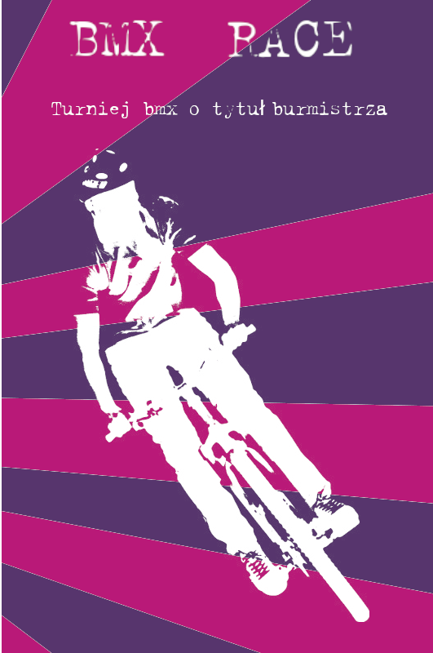

**Czołg przekształcony w dwubarwną grafikę czarno-białą**

Otwórz plik czołg.jpg. Wykonaj operację Kolory/Progowanie. Ustal dolna granicę progowania na 150. Zrób dla czołgu tło przezroczyste poprzez Kolory/Kolor na alfę. Zapisz projekt w xcf.

**Baner reklamujący NIERUCHOMOŚCI**

(Filtry Artystyczne/Nałóż płótno oraz Odwzorowania/Mapa wypukłości)

Otwórz zdjęcie Lublin.jpg i wytnij z niego kadr, który w dolnej części będzie zawierał szereg wieżowców (Zaznaczenie prostokątne, potem Obraz/Kadruj). Kadr przeskaluj do wymiarów 800x600 pikseli (Obraz – Skaluj obraz). Powiększamy obraz.  
Operacją Kolory/Barwienie zmień kolorystykę zdjęcia. Podaj parametry barwienia: odcień 0,40, nasycenie 0,25, jasność 0).

Następnie wykonaj filtr Artystyczne/Nałóż płótno z domyślnymi ustawieniami. Mamy gotową jedną warstwę.  
  
Zrobimy teraz czarne obramowanie z napisem NIERUCHOMOŚCI na nowej warstwie (białe tło)

Wymiary nowej warstwy zmniejszamy w stosunku do pierwszej do rozmiarów o 40 pixeli mniejszą (760x560). Dajemy zaznaczenie/Całość a potem zmniejszamy zaznaczenie warstwy o 10 pikseli (Zaznaczenie/Zmniejsz). Dajemy Zaznaczenie/Odwróć oraz Edycja/Wypełnij kolorem – kolor czarny). Otrzymamy czarne obramowanie.  
Wpisujemy tekst NIERUCHOMOŚCI (np. czcionką ALIBI, rozmiar 48)  
Łączymy dwie widoczne warstwy (Z obramowaniem i tekstem) w jedną warstwę – Połącz widoczne warstwy. Rozmywamy fitrem Rozmycie Gaussa z parametrem 2,5.  
Gotowe są dwie warstwy:

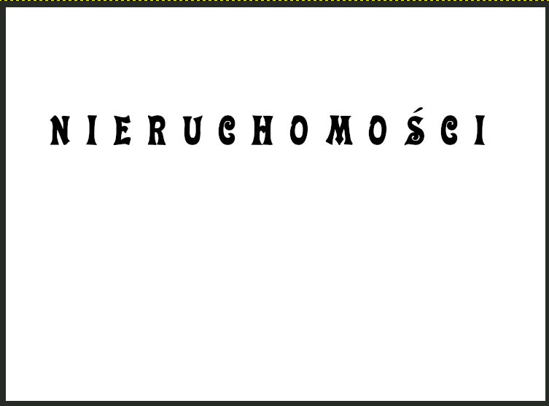 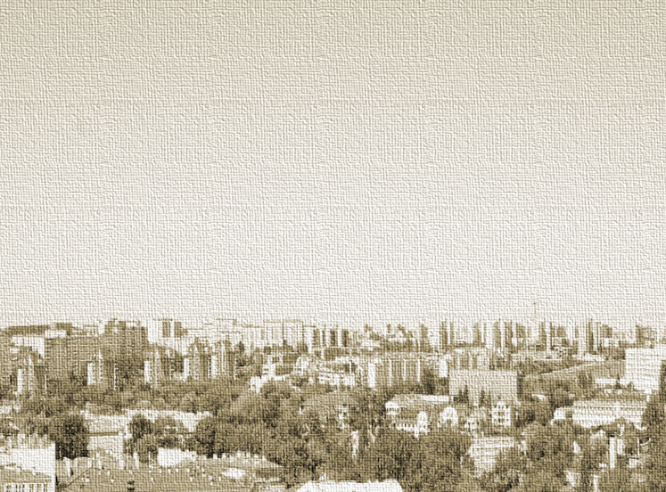

Chcemy teraz na tle miasta wytłoczyć wzór z napisu.

Aktywną warstwą jest warstwa miasta. Uruchamiamy filtr Odwzorowania/Mapa wypukłości. W oknie dialogowym filtra Wejście Aux wybieramy warstwę z napisem. Wyłączmy podgląd (oko) z warstwą ramki z napisem i zaznaczamy Odwracaj mapowanie wypukłości. Sprawdzamy inne opcje i klikamy OK.

